Министерство образования и науки Украины
Национальный технический университет Украины "Киевский политехнический институт имени Игоря Сикорского"
Факультет информатики и вычислительной техники

Кафедра автоматизированных систем обработки
информации и управления

ОТЧЕТ

по лабораторной работе № 3 по дисциплине
«Проектирование и анализ вычислительных алгоритмов»

„ Проектирование структур данных”
Вариант 6

Выполнил
(шифр, фамилия, имя, отчество)
Златокрылец Николай Александрович ІП-61

Проверил

(фамилия, имя, отчество )
Головченко М.Н.

Киев 2018
Содержание
1 Цель лабораторной работы 3
2 Задание 4
3 Выполнение 7
3.1 Псевдокод алгоритма 7
3.2 Анализ временной сложности 7
3.3 Программная реализация алгоритма 7
3.3.1 Исходный код 7
3.3.2 Примеры работы 7
3.4 Испытания алгоритма 8
3.4.1 Временные оценочные характеристики 8
3.4.2 Графики зависимости временных оценочных характеристик и времени поиска от размерности структур 9
Выводы 10
Критерии оценивания 11

Цель лабораторной работы
Цель работы – изучить основные подходы к проектированию и обработке сложных структур данных.

Задание
Согласно варианту (таблица 2.1), записать алгоритм поиска, добавления, удаления и редактирования записи в структуре данных при помощи псевдокода (или другого способа по выбору).
Записать временную сложность поиска в ней в асимптотических оценках.
Выполнить программную реализацию небольшой СУБД, с функциями поиска (алгоритм поиска в узле структуры согласно варианту таблица 2.1), добавления, удаления и редактирования записей (запись состоит из ключа и данных, ключи уникальные и целочисленные, данных можно несколько полей для одного ключа). Для хранения ключей использовать структуру данных согласно варианту (таблица 2.1).
Заполнить базу случайными значениями до 10000 и зафиксировать среднее (из 10-15 поисков) число сравнений для нахождения записи по ключу.
Сделать обобщенный вывод по лабораторной работе.
Таблица 2.1 – Варианты алгоритмов
№ | Структура данных
1 | Файлы с плотным индексом с перестройкой индексной области, бинарный поиск
2 | Файлы с плотным индексом с областью переполнения, бинарный поиск
3 | Файлы с неплотным индексом с перестройкой индексной области, бинарный поиск
4 | Файлы с неплотным индексом с областью переполнения, бинарный поиск
5 | B-дерево t=50, бинарный поиск
6 | B-дерево t=250, бинарный поиск
7 | B-дерево t=500, бинарный поиск
8 | B-дерево t=1000, бинарный поиск
9 | Файлы с плотным индексом с перестройкой индексной области, однородный бинарный поиск
10 | Файлы с плотным индексом с областью переполнения, однородный бинарный поиск
11 | Файлы с неплотным индексом с перестройкой индексной области, однородный бинарный поиск
12 | Файлы с неплотным индексом с областью переполнения, однородный бинарный поиск
13 | B-дерево t=50, однородный бинарный поиск
14 | B-дерево t=250, однородный бинарный поиск
15 | B-дерево t=500, однородный бинарный поиск
16 | B-дерево t=1000, однородный бинарный поиск
17 | Файлы с плотным индексом с перестройкой индексной области, метод Шарра
18 | Файлы с плотным индексом с областью переполнения, метод Шарра
19 | Файлы с неплотным индексом с перестройкой индексной области, метод Шарра
20 | Файлы с неплотным индексом с областью переполнения, метод Шарра
21 | B-дерево t=50, метод Шарра
22 | B-дерево t=250, метод Шарра
23 | B-дерево t=500, метод Шарра
24 | B-дерево t=1000, метод Шарра
25 | Файлы с плотным индексом с перестройкой индексной области, интерполяционный поиск
26 | B-дерево t=1000, интерполяционный поиск
27 | Файлы с неплотным индексом с перестройкой индексной области, интерполяционный поиск
28 | B-дерево t=500, интерполяционный поиск
29 | B-дерево t=50, интерполяционный поиск
30 | B-дерево t=250, интерполяционный поиск

Выполнение

Псевдокод алгоритмов
Поиск в В-дереве:
x – текущий узел (при вызове – корень дерева)
k – искомый ключ
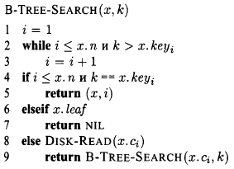
Вставка ключа в В-дерево:
Т – дерево
k – вставляемый ключ
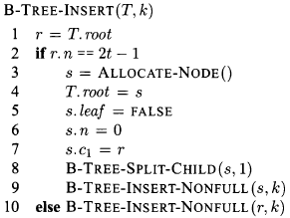
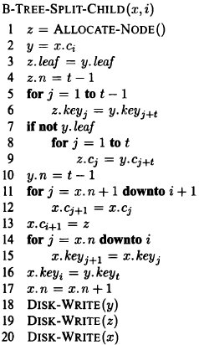
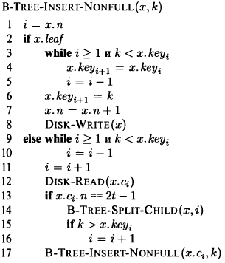
Удаление элемента из В-дерева:
DeleteKey(k, x)
If (k is in x and x.isLeaf)
Delete k from x
If (k is in x and !x.isLeaf)
If (x.c[k].quan >= t)
DeleteKey(k, x.c[k])
Else
Put all children from x.c[k + 1] to x.c[k]
DeleteKey(k, x.c[k])
Else
DeleteKey(k, x.c[k]);

Временная сложность поиска
Для оценки временной сложности поиска необходимо оценить высоту дерева. Дерево имеет максимальную высоту, когда количество ключей в каждом узле минимально, то есть – (t - 1). Минимальное количество ключей, которое может содержаться в корневом узле равно 1. Таким образом, количество узлов на i-том уровне такого дерева (за исключением корневого), равно 2*t^{i-1}. Таким образом, количество ключей в дереве с максимальной высотой равно
n = 1 + (t-1)*(2 + 2t + 2t² + … + 2t^{h-1}) =
= 1 + 2(t-1) * ((t^{h} - 1)/(t - 1)) = 2t^{h} – 1.
Следовательно, максимальная высота дерева равна log_{t}((n + 1) / 2).
Внутри узла дерева для поиска ключа используется бинарный поиск, следовательно, максимальное время поиска ключа в узле (в худшем случае количество элементов в узле равно (2t - 1)) равняется log₂(2t - 1), то есть, является константной величиной.
Поскольку высота дерева пропорциональна O(log(n)), а время поиска в одном узле константно, время поиска записи в би-дереве пропорционально O(log(n)).

Программная реализация

Исходный код
Файл BTree.h
#pragma once
#include "globals.h";
#include "TData.h"

struct BTreeNode {
long id; // Address of node in the file

bool isLeaf;
int keysQuan;

TData** keys;

long* children;
};

class BTree {

// The root of tree
BTreeNode *root;

// Minimal quantity of childen of non-root nodes
int branching;

// Unique ID of child (its address in the file)
long currChildOffset;

// File of B-Tree
FILE* file;

// The size of one block of data in file
long NODE_SIZE;

// Returns current offset and increments it
long nextOffset();

TData** createKeysArray();
long* createChildrenArray();

/**
* Splitting the node
* @param parent The parent of node that will be splitted. Is not full.
* @param child The node that will be splitted. Is full
* @param index The index of child node in the array of childs of parent node
*/
void splitChild(BTreeNode* parent, BTreeNode* child, int index);

/**
* Inserting data into the sub-tree with non-full root
*/
void insertNonFull(BTreeNode* currNode, TData* data);

int selectRec(BTreeNode* node, int key, BTreeNode*& resultNode, int& compsQuan);

// Deleting the memory from node
void emptifyNode(BTreeNode* node);

bool deleteRec(BTreeNode* node, int key);

void deleteKeyFromCurrNode(BTreeNode* node, int index);
void deleteChildFromCurrNode(BTreeNode* node, int index);

void printRec(BTreeNode* node);

// Reading the node from file
BTreeNode* readNode(long id);

// Writing the node into the file
void writeNode(BTreeNode* node);

void toStringRec(std::string& line, BTreeNode* currNode);

public:

// Constructor that creates the new B-Tree
BTree(int _branching, char* _fileName);

// Constructor that reads B-Tree from file
BTree(char* _fileName);

~BTree();

int getBranching();

int select(int key, BTreeNode*& resultNode, int& compsQuan);

int insert(TData* data);

bool update(TData* newData);

bool deleteRecord(int key);

std::string toString();

// DEBUG
void print();

};

Файл BTree.cpp

#include "BTree.h";

BTree::BTree(int _branching, char* _fileName) {

// Setting the branching
this->branching = _branching;

// Setting the offset
// Root goes in the file after the branching,
// address of the root and last offset
this->currChildOffset = sizeof(int) + 2 * sizeof(long);

// Setting the size of one block
this->NODE_SIZE = sizeof(bool) + sizeof(int) +
(2 * this->branching - 1) * sizeof(TData) +
(2 * this->branching) * sizeof(long);

// Creating the root node
BTreeNode* newNode = new BTreeNode;

newNode->id = this->nextOffset();
newNode->isLeaf = true;
newNode->keysQuan = 0;
newNode->keys = this->createKeysArray();
newNode->children = this->createChildrenArray();

this->root = newNode;

// Creating and filling the file
this->file = fopen(_fileName, "wb+");

// Writing the root
this->writeNode(this->root);
}

BTree::BTree(char* _fileName) {

// Reading tree from file
this->file = fopen(_fileName, "rb+");

// Reading the branching
fread(&(this->branching), sizeof(int), 1, this->file);

// Reading the address of the root
long rootAddress;
fread(&rootAddress, sizeof(long), 1, this->file);

// Reading the offset
fread(&(this->currChildOffset), sizeof(long), 1, this->file);

// Setting the size of one block
this->NODE_SIZE = sizeof(bool) + sizeof(int) +
(2 * this->branching - 1) * sizeof(TData) +
(2 * this->branching) * sizeof(long);

// Reading the root
this->root = BTree::readNode(rootAddress);
}

BTree::~BTree() {
fseek(this->file, 0, SEEK_SET);

// Writing the branching
fwrite(&(this->branching), sizeof(int), 1, this->file);

// Writing the root address
fwrite(&(this->root->id), sizeof(long), 1, this->file);

// Writing the current offset
fwrite(&(this->currChildOffset), sizeof(long), 1, this->file);

// Finishing the work
this->emptifyNode(this->root);
fclose(this->file);
}

int BTree::getBranching() {
return this->branching;
}

long BTree::nextOffset() {
long result = this->currChildOffset;
this->currChildOffset += this->NODE_SIZE;
return result;
}

TData** BTree::createKeysArray() {
// Maximal size
int size = 2 * this->branching - 1;

TData** result = new TData*[size];

for (int i = 0; i < size; i++) {
result[i] = nullptr;
}

return result;
}

long* BTree::createChildrenArray() {
// Maximal size
int size = 2 * this->branching;

long* result = new long[size];

for (int i = 0; i < size; i++) {
result[i] = 0;
}

return result;
}

void BTree::splitChild(BTreeNode* parent, BTreeNode* child, int index) {
BTreeNode* newChild = new BTreeNode;

newChild->id = this->nextOffset();
newChild->isLeaf = child->isLeaf;

newChild->keysQuan = this->branching - 1;
newChild->keys = this->createKeysArray();
newChild->children = this->createChildrenArray();

// Putting the right half of keys and children to the new child
for (int i = 0; i < newChild->keysQuan; i++) {
newChild->keys[i] = new TData(*child->keys[i + this->branching]);
}
if (!child->isLeaf) {
for (int i = 0; i < newChild->keysQuan + 1; i++) {
newChild->children[i] = child->children[i + this->branching];
}
}

// Changing the size of old child
child->keysQuan = this->branching - 1;

// Inserting the new child into the 'index' position
for (int i = parent->keysQuan; i > index; i--) {
parent->children[i + 1] = parent->children[i];
}
parent->children[index + 1] = newChild->id;

// inserting the new kee into parent node
for (int i = parent->keysQuan; i > index; i--) {
parent->keys[i] = parent->keys[i - 1];
}
parent->keys[index] = new TData(*child->keys[this->branching - 1]);

// Incrementing the size of parent
parent->keysQuan++;

// Writing all the nodes to the file
this->writeNode(child);
this->writeNode(newChild);
this->writeNode(parent);

// Emptifying the memory
this->emptifyNode(newChild);
}

void BTree::insertNonFull(BTreeNode* currNode, TData* data) {
int index = currNode->keysQuan - 1;

if (currNode->isLeaf) {
// Inserting data into array of keys
while (index >= 0 && currNode->keys[index]->key > data->key) {
currNode->keys[index + 1] = currNode->keys[index];
index--;
}
currNode->keys[index + 1] = data;

// Incrementing the quantity of keys
currNode->keysQuan++;

// Writing node to the file
this->writeNode(currNode);
}
else {
// Finding the needed child
while (index >= 0 && currNode->keys[index]->key > data->key) {
index--;
}
index++;

// Reading the needed child
BTreeNode* child = this->readNode(currNode->children[index]);

// If needed child is full - splitting it
if (child->keysQuan == 2 * this->branching - 1) {
this->splitChild(currNode, child, index);

// Choosing one of two childs
if (data->key > currNode->keys[index]->key) {
this->emptifyNode(child);
child = this->readNode(currNode->children[index + 1]);
}
}

// Inserting data into needed child
this->insertNonFull(child, data);

// Clearing the memory
this->emptifyNode(child);
}
}

int BTree::insert(TData* data) {

// Checking if inserting key already exists
BTreeNode* selectRes = nullptr;
int compsQuan = 0;
if (this->select(data->key, selectRes, compsQuan) != -1) {
return 1;
}

// Emptifying the result of select
if (selectRes != nullptr && selectRes != this->root) {
this->emptifyNode(selectRes);
}

BTreeNode* r = this->root;

// If the root is full
if (r->keysQuan == 2 * this->branching - 1) {
BTreeNode* newNode = new BTreeNode;

newNode->id = this->nextOffset();
newNode->isLeaf = false;
newNode->keysQuan = 0;

newNode->keys = this->createKeysArray();
newNode->children = this->createChildrenArray();

newNode->children[0] = r->id;

this->root = newNode;

this->splitChild(newNode, r, 0);
this->emptifyNode(r);

this->insertNonFull(newNode, data);
}
else {
this->insertNonFull(r, data);
}

return 0;
}

void BTree::print() {
std::cout << "B-Tree: " << std::endl;

this->printRec(this->root);

std::cout << std::endl;
}

void BTree::printRec(BTreeNode* node) {
// Exit from recursion
if (node == nullptr) {
return;
}

// Printing the current node
std::cout << "[";

for (int i = 0; i < node->keysQuan; i++) {
std::cout << "(" << node->keys[i]->key << ","
<< node->keys[i]->value << ")";
}

std::cout << "]" << std::endl;

// Printing the children of current node
for (int i = 0; i < node->keysQuan + 1; i++) {
if (node->children[i] != 0) {
BTreeNode* child = this->readNode(node->children[i]);
this->printRec(child);
}
else {
break;
}
}
}

int BTree::select(int key, BTreeNode*& resultNode, int& compsQuan) {
return this->selectRec(this->root, key, resultNode, compsQuan);
}

int BTree::selectRec(BTreeNode* node, int key, BTreeNode*& resultNode, int& compsQuan) {

// Empty node
if (node->keysQuan == 0) {
return -1;
}

// Binary search in current node
int lower = 0;
int upper = node->keysQuan - 1;
int index = 0;
while (node->keys[index]->key != key && upper >= lower) {
compsQuan++;

index = (upper + lower) / 2;

if (key < node->keys[index]->key) {
upper = index - 1;
}
else {
lower = index + 1;
}
}
compsQuan++;

// If found
if (key == node->keys[index]->key) {
resultNode = node;
return index;
}

if (node->isLeaf) {
// The tree doesn't contain received element
return -1;
}
else {
// Correcting the index of needed child
if (node->keys[index]->key < key) {
index++;
}

BTreeNode* child = this->readNode(node->children[index]);
int result = this->selectRec(child, key, resultNode, compsQuan);

if (child != resultNode) {
this->emptifyNode(child);
}

return result;
}
}

bool BTree::update(TData* newData) {
BTreeNode* resultNode;
int compsQuan = 0;
int searchResult = this->select(newData->key, resultNode, compsQuan);

if (searchResult == -1) {
return false;
}
else {
resultNode->keys[searchResult] = newData;
this->writeNode(resultNode);

if (resultNode != this->root) {
this->emptifyNode(resultNode);
}

return true;
}
}

void BTree::emptifyNode(BTreeNode* node) {
for (int i = 0; i < node->keysQuan; i++) {
delete node->keys[i];
}

delete[] node->keys;
delete[] node->children;
delete node;
}

bool BTree::deleteRecord(int key) {
return this->deleteRec(this->root, key);
}

bool BTree::deleteRec(BTreeNode* node, int key) {

// Checking if current node contains the received key.
// Finding its index
int index = -1;
for (int i = 0; i < node->keysQuan; i++) {
if (node->keys[i]->key == key) {
index = i;
break;
}
}

// If current node contains the key
if (index != -1) {

// If current node is a leaf - simply removing the data
if (node->isLeaf) {
this->deleteKeyFromCurrNode(node, index);

// Writing the node
this->writeNode(node);
}
// If current node is an inner node
else {

// The child nodes lefts and rights the key
BTreeNode* leftChild = this->readNode(node->children[index]);
BTreeNode* rightChild = this->readNode(node->children[index + 1]);

// Checking the left child node
if (leftChild->keysQuan > this->branching - 1) {

// Getting the key before received key
// (last key of the left child)
TData* newKey = new TData(*leftChild->keys[leftChild->keysQuan - 1]);

// Replacing the key in current node with newKey
node->keys[index] = newKey;

// Writing the current node
this->writeNode(node);

// Deleting the newKey from the sub-tree
this->deleteRec(leftChild, newKey->key);
}
// Checking the right child node
else if (rightChild->keysQuan > this->branching - 1) {

// Getting the key after received key
// (first key of the right child)
TData* newKey = new TData(*rightChild->keys[0]);

// Replacing the key in current node with newKey
node->keys[index] = newKey;

// Writing the current node
this->writeNode(node);

// Deleting the newKey from the sub-tree
this->deleteRec(rightChild, newKey->key);
}
// If both children have t-1 keys
else {

// Putting key and all keys from the right child
// to the left child
leftChild->keysQuan = 2 * this->branching - 1;
leftChild->keys[this->branching - 1] = new TData(*node->keys[index]);

for (int i = 0; i < rightChild->keysQuan; i++) {
leftChild->keys[this->branching + i] = new TData(*rightChild->keys[i]);
}

// Also putting all the children of the right child
// to the left child
for (int i = 0; i < this->branching; i++) {
leftChild->children[this->branching + i] =
rightChild->children[i];
}

// Deleting the right child
this->emptifyNode(rightChild);

// Removing from current node key and pointer on right child
this->deleteChildFromCurrNode(node, index + 1);
this->deleteKeyFromCurrNode(node, index);

// If current node is the root and contains now 0 keys -
// reducing the height of the tree
if (node == this->root && node->keysQuan == 0) {
this->root = leftChild;
this->emptifyNode(node);
}
else {
this->writeNode(node);
}

// Recursive removing key from left child
this->deleteRec(leftChild, key);
}
}

// The key was found and removed - returning true
return true;
}
// If node doesn't contain the key
else {

// If current node is a leaf - B-tree doesn't contain the key
if (node->isLeaf) {
return false;
}

// Finding the root of sub-tree that may contain the key
// (Among the children of current node)
int childIndex = 0;
while (childIndex < node->keysQuan && key
> node->keys[childIndex]->key) {
childIndex++;
}
BTreeNode* newRoot = this->readNode(node->children[childIndex]);

// If the child contains only t-1 keys
if (newRoot->keysQuan == this->branching - 1) {

BTreeNode* leftNeighbour = nullptr;
BTreeNode* rightNeighbour = nullptr;

if (childIndex > 0) {
leftNeighbour = this->readNode(node->children[childIndex - 1]);
}
if (childIndex < node->keysQuan) {
rightNeighbour = this->readNode(node->children[childIndex + 1]);
}

// Checking if neigbours of new root contain more, than t-1 keys
// Checking the left neighbour
if (leftNeighbour != nullptr &&
leftNeighbour->keysQuan > this->branching - 1) {

// Putting the key between this two children into the new root
for (int i = newRoot->keysQuan; i > 0; i--) {
newRoot->keys[i] = newRoot->keys[i - 1];
}
newRoot->keys[0] = new TData(*node->keys[childIndex - 1]);
newRoot->keysQuan++;

// Putting the pointer from left neighbour to the new root
for (int i = newRoot->keysQuan; i > 0; i--) {
newRoot->children[i] = newRoot->children[i - 1];
}
newRoot->children[0] =
leftNeighbour->children[leftNeighbour->keysQuan];

// Replacing this key in the current node with the right key
// from the left neighbour
node->keys[childIndex - 1] = new TData(
*leftNeighbour->keys[leftNeighbour->keysQuan - 1]);

// Deleting the moved child and key from the left neighbour
this->deleteChildFromCurrNode(leftNeighbour,
leftNeighbour->keysQuan);
this->deleteKeyFromCurrNode(leftNeighbour,
leftNeighbour->keysQuan - 1);

// Writing all modified nodes
this->writeNode(node);
this->writeNode(newRoot);
this->writeNode(leftNeighbour);
}
// Checking the right neighbour
else if (rightNeighbour != nullptr &&
rightNeighbour->keysQuan > this->branching - 1) {

// Putting the key between this two children into the new root
newRoot->keys[newRoot->keysQuan] = new TData(*node->keys[childIndex]);
newRoot->keysQuan++;

// Putting the pointer from right neighbour to the new root
newRoot->children[newRoot->keysQuan] =
rightNeighbour->children[0];

// Replacing this key in the current node with the left key
// from the right neighbour
node->keys[childIndex] = new TData(*rightNeighbour->keys[0]);

// Deleting the moved child and key from the left neighbour
this->deleteChildFromCurrNode(rightNeighbour, 0);
this->deleteKeyFromCurrNode(rightNeighbour, 0);

// Writing all modified nodes
this->writeNode(node);
this->writeNode(newRoot);
this->writeNode(rightNeighbour);
}
// If both neighbours have t-1 keys
else {

// Merging two child nodes
// Choosing the neighbour to merge
if (rightNeighbour != nullptr) {

// Merging with right neighbour
// Adding the key between neighbours to the new root
newRoot->keys[newRoot->keysQuan] = new TData(*node->keys[childIndex]);
newRoot->keysQuan++;

// Adding all the keys and pointers from the
// right neighbour to the new root.
// Changing the quantity of keys
for (int i = 0; i < rightNeighbour->keysQuan; i++) {
newRoot->keys[newRoot->keysQuan + i] =
new TData(*rightNeighbour->keys[i]);
newRoot->children[newRoot->keysQuan + i] =
rightNeighbour->children[i];
}
newRoot->children[2 * this->branching - 1] = // Last child
rightNeighbour->children[this->branching - 1];

newRoot->keysQuan = 2 * this->branching - 1;

// Deleting the right neighbour
this->emptifyNode(rightNeighbour);

// Removing key and child from the current node
this->deleteChildFromCurrNode(node, childIndex + 1);
this->deleteKeyFromCurrNode(node, childIndex);

// If current node is the root and contains now 0 keys -
// reducing the height of the tree
if (node == this->root && node->keysQuan == 0) {
this->root = newRoot;
this->emptifyNode(node);
}
else {
this->writeNode(node);
}

// Writing all modified nodes
this->writeNode(newRoot);
}
else {

// Merging with left neighbour
// Adding the key between neighbours to the new root
for (int i = newRoot->keysQuan; i > 0; i--) {
newRoot->keys[i] = newRoot->keys[i - 1];
}
newRoot->keys[0] = new TData(*node->keys[childIndex - 1]);
newRoot->keysQuan++;

// Adding all the keys and pointers from the
// left neighbour to the new root.
// Shifting the existing elements
for (int i = newRoot->keysQuan - 1; i >= 0; i--) {
newRoot->keys[i + leftNeighbour->keysQuan] =
newRoot->keys[i];
newRoot->children[i + leftNeighbour->keysQuan + 1] =
newRoot->children[i];
}

// Inserting new elements
for (int i = 0; i < leftNeighbour->keysQuan; i++) {
newRoot->keys[i] = new TData(*leftNeighbour->keys[i]);
newRoot->children[i] = leftNeighbour->children[i];
}
newRoot->children[this->branching - 1] = // Last child
leftNeighbour->children[this->branching - 1];

// Changing the size
newRoot->keysQuan = 2 * this->branching - 1;

// Deleting the left neighbour
this->emptifyNode(leftNeighbour);

// Removing key and child from the current node
this->deleteChildFromCurrNode(node, childIndex - 1);
this->deleteKeyFromCurrNode(node, childIndex - 1);

// If current node is the root and contains now 0 keys -
// reducing the height of the tree
if (node == this->root && node->keysQuan == 0) {
this->root = newRoot;
this->emptifyNode(node);
}
else {
this->writeNode(node);
}

// Writing all modified nodes
this->writeNode(newRoot);
}
}
}

// Recursive removing the key from the child
return this->deleteRec(newRoot, key);
}
}

void BTree::deleteKeyFromCurrNode(BTreeNode* node, int index) {
delete node->keys[index];

for (int i = index; i < node->keysQuan - 1; i++) {
node->keys[i] = node->keys[i + 1];
}

node->keys[node->keysQuan - 1] = nullptr;
node->keysQuan--;
}

void BTree::deleteChildFromCurrNode(BTreeNode* node, int index) {
for (int i = index; i < node->keysQuan; i++) {
node->children[i] = node->children[i + 1];
}
node->children[node->keysQuan] = 0;
}

BTreeNode* BTree::readNode(long id) {

// Creating the node
BTreeNode* node = new BTreeNode;
node->id = id;

// Going to the child
fseek(this->file, node->id, SEEK_SET);

// Reading node parameters
fread(&(node->isLeaf), sizeof(bool), 1, this->file);
fread(&(node->keysQuan), sizeof(int), 1, this->file);

// Reading the keys
TData* keysBuffer = new TData[2 * this->branching - 1];
fread(keysBuffer, sizeof(TData), 2 * this->branching - 1, this->file);

node->keys = this->createKeysArray();
for (int i = 0; i < node->keysQuan; i++) {
node->keys[i] = new TData(keysBuffer[i]);
}

delete[] keysBuffer;

// Reading the children
node->children = this->createChildrenArray();
fread(node->children, sizeof(long), 2 * this->branching, this->file);

return node;
}

void BTree::writeNode(BTreeNode* node) {

// Going to the needed position
fseek(this->file, node->id, SEEK_SET);

// Writing node parameters
fwrite(&(node->isLeaf), sizeof(bool), 1, this->file);
fwrite(&(node->keysQuan), sizeof(int), 1, this->file);

// Writing the keys
TData* keysBuffer = new TData[2 * this->branching - 1];

for (int i = 0; i < node->keysQuan; i++) {
keysBuffer[i] = *(node->keys[i]);
}

// Writing the maximal number of keys
fwrite(keysBuffer, sizeof(TData), 2 * this->branching - 1, this->file);

delete[] keysBuffer;

// Writing the children
fwrite(node->children, sizeof(long), 2 * this->branching, this->file);

fflush(this->file);
}

std::string BTree::toString() {

std::string result = "digraph g {\
graph [\
rankdir = \"TD\"\
];\
node [\
fontsize = \"16\"\
shape = \"ellipse\"\
];\
edge [\
];\n";

this->toStringRec(result, this->root);

result += "}";

return result;
}

void BTree::toStringRec(std::string& line, BTreeNode* currNode) {

line += "\"node" + std::to_string(currNode->id) + "\" [\nlabel=\"";

// Printing keys
for (int i = 0; i < currNode->keysQuan; i++) {
line += "<f" + std::to_string(i) + "> | " +
std::to_string(currNode->keys[i]->key) + " | ";
}
line += "<f" + std::to_string(currNode->keysQuan) +
">\"\nshape = \"record\"\n];\n";

if (!currNode->isLeaf) {

// Printing links
for (int i = 0; i < currNode->keysQuan + 1; i++) {
line += "\"node" + std::to_string(currNode->id) + "\":f" +
std::to_string(i) + " -> \"node" +
std::to_string(currNode->children[i]) + "\";\n";
}

// Printing children
for (int i = 0; i < currNode->keysQuan + 1; i++) {
BTreeNode* child = this->readNode(currNode->children[i]);
this->toStringRec(line, child);
this->emptifyNode(child);
}
}
}

Файл TData.h

#pragma once

struct TData {
int key;
double value;

TData() : key(0), value(0) {}

TData(TData& data) {
this->key = data.key;
this->value = data.value;
}

TData(int _key, double _value) : key(_key), value(_value) {}

TData& operator = (TData& obj) {
this->key = obj.key;
this->value = obj.value;

return *this;
}
};

Примеры работы
На рисунках 3.1 и 3.2 показаны примеры работы программы для добавления и поиска записей.
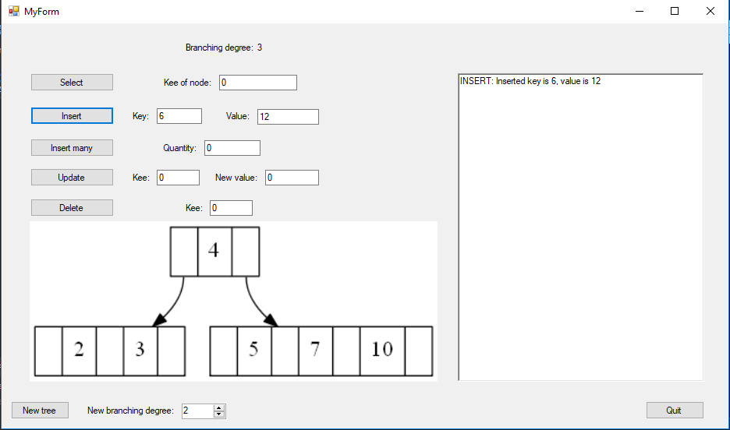
Рисунок 3.1 –Добавление записи
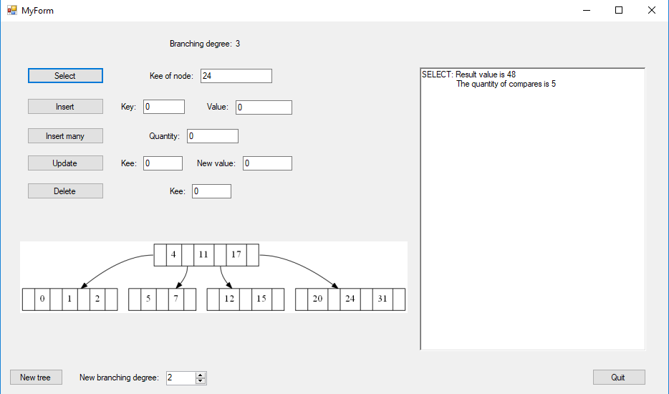
Рисунок 3.2 – Поиск записи

Испытания алгоритма

Временные оценочные характеристики
В таблице 3.1 приведено количество сравнений для 15 попыток поиска записи по ключу.
Таблица 3.1 – Число сравнений при попытке поиска записи по ключу
Номер попытки поиска | Число сравнений
1 | 14
2 | 16
3 | 15
4 | 15
5 | 16
6 | 16
7 | 15
8 | 14
9 | 7
10 | 15
11 | 15
12 | 15
13 | 13
14 | 6
15 | 15

Выводы
В рамках данной лабораторной работы я изучил основные подходы к проектированию и обработке структуры данных Би-дерево.
Я реализовал структуру данных Би-дерево, которая имеет 4 основных операции: вставка записи, удаление записи, поиск записи по ключу и редактирование записи. Все операции были реализованы и протестированы для деревьев разного размера и разной степени ветвистости. После завершения работы программы дерево сохраняется в файл, а при следующем запуске программы – считывается из файла. Также имеется возможность создать новое Би-дерево произвольной степени ветвистости (большей, чем 1).
Кроме того, я реализовал графический интерфейс программы, в котором имеются кнопки для выполнения соответствующих операций, а также текстовое поле для вывода логов. Еще в программе реализовано графическое отображение структуры дерева, в узлах которого отображены ключи.
Я вычислил сложность алгоритма поиска записи по ключу в Би-дереве и установил, что она равна О(log(n)). Также я зафиксировал число сравнений при поиске записи в дереве и занес результаты в таблицу.

